JXMB6
监理工程师通知单
工程名称：清源十四师皮山农场（一期)20兆瓦并网光伏电站项目 编号：JL-010
致： 特变电工新疆新能源股份有限公司项目部
事由：关于管理站施工相关事宜。
内容：
我方现场巡视过程中，发现配电室刷涂料未采取相关预防措施，导致设备、静电地板等施工好的部位受到污染。另外，发现静电地板个别有翘起、松动等现象。对这两个问题施工方必须及时采取相应的措施并整改到位，避免延误后续工序的施工。
上述问题，限 4 天内回复。
附图：
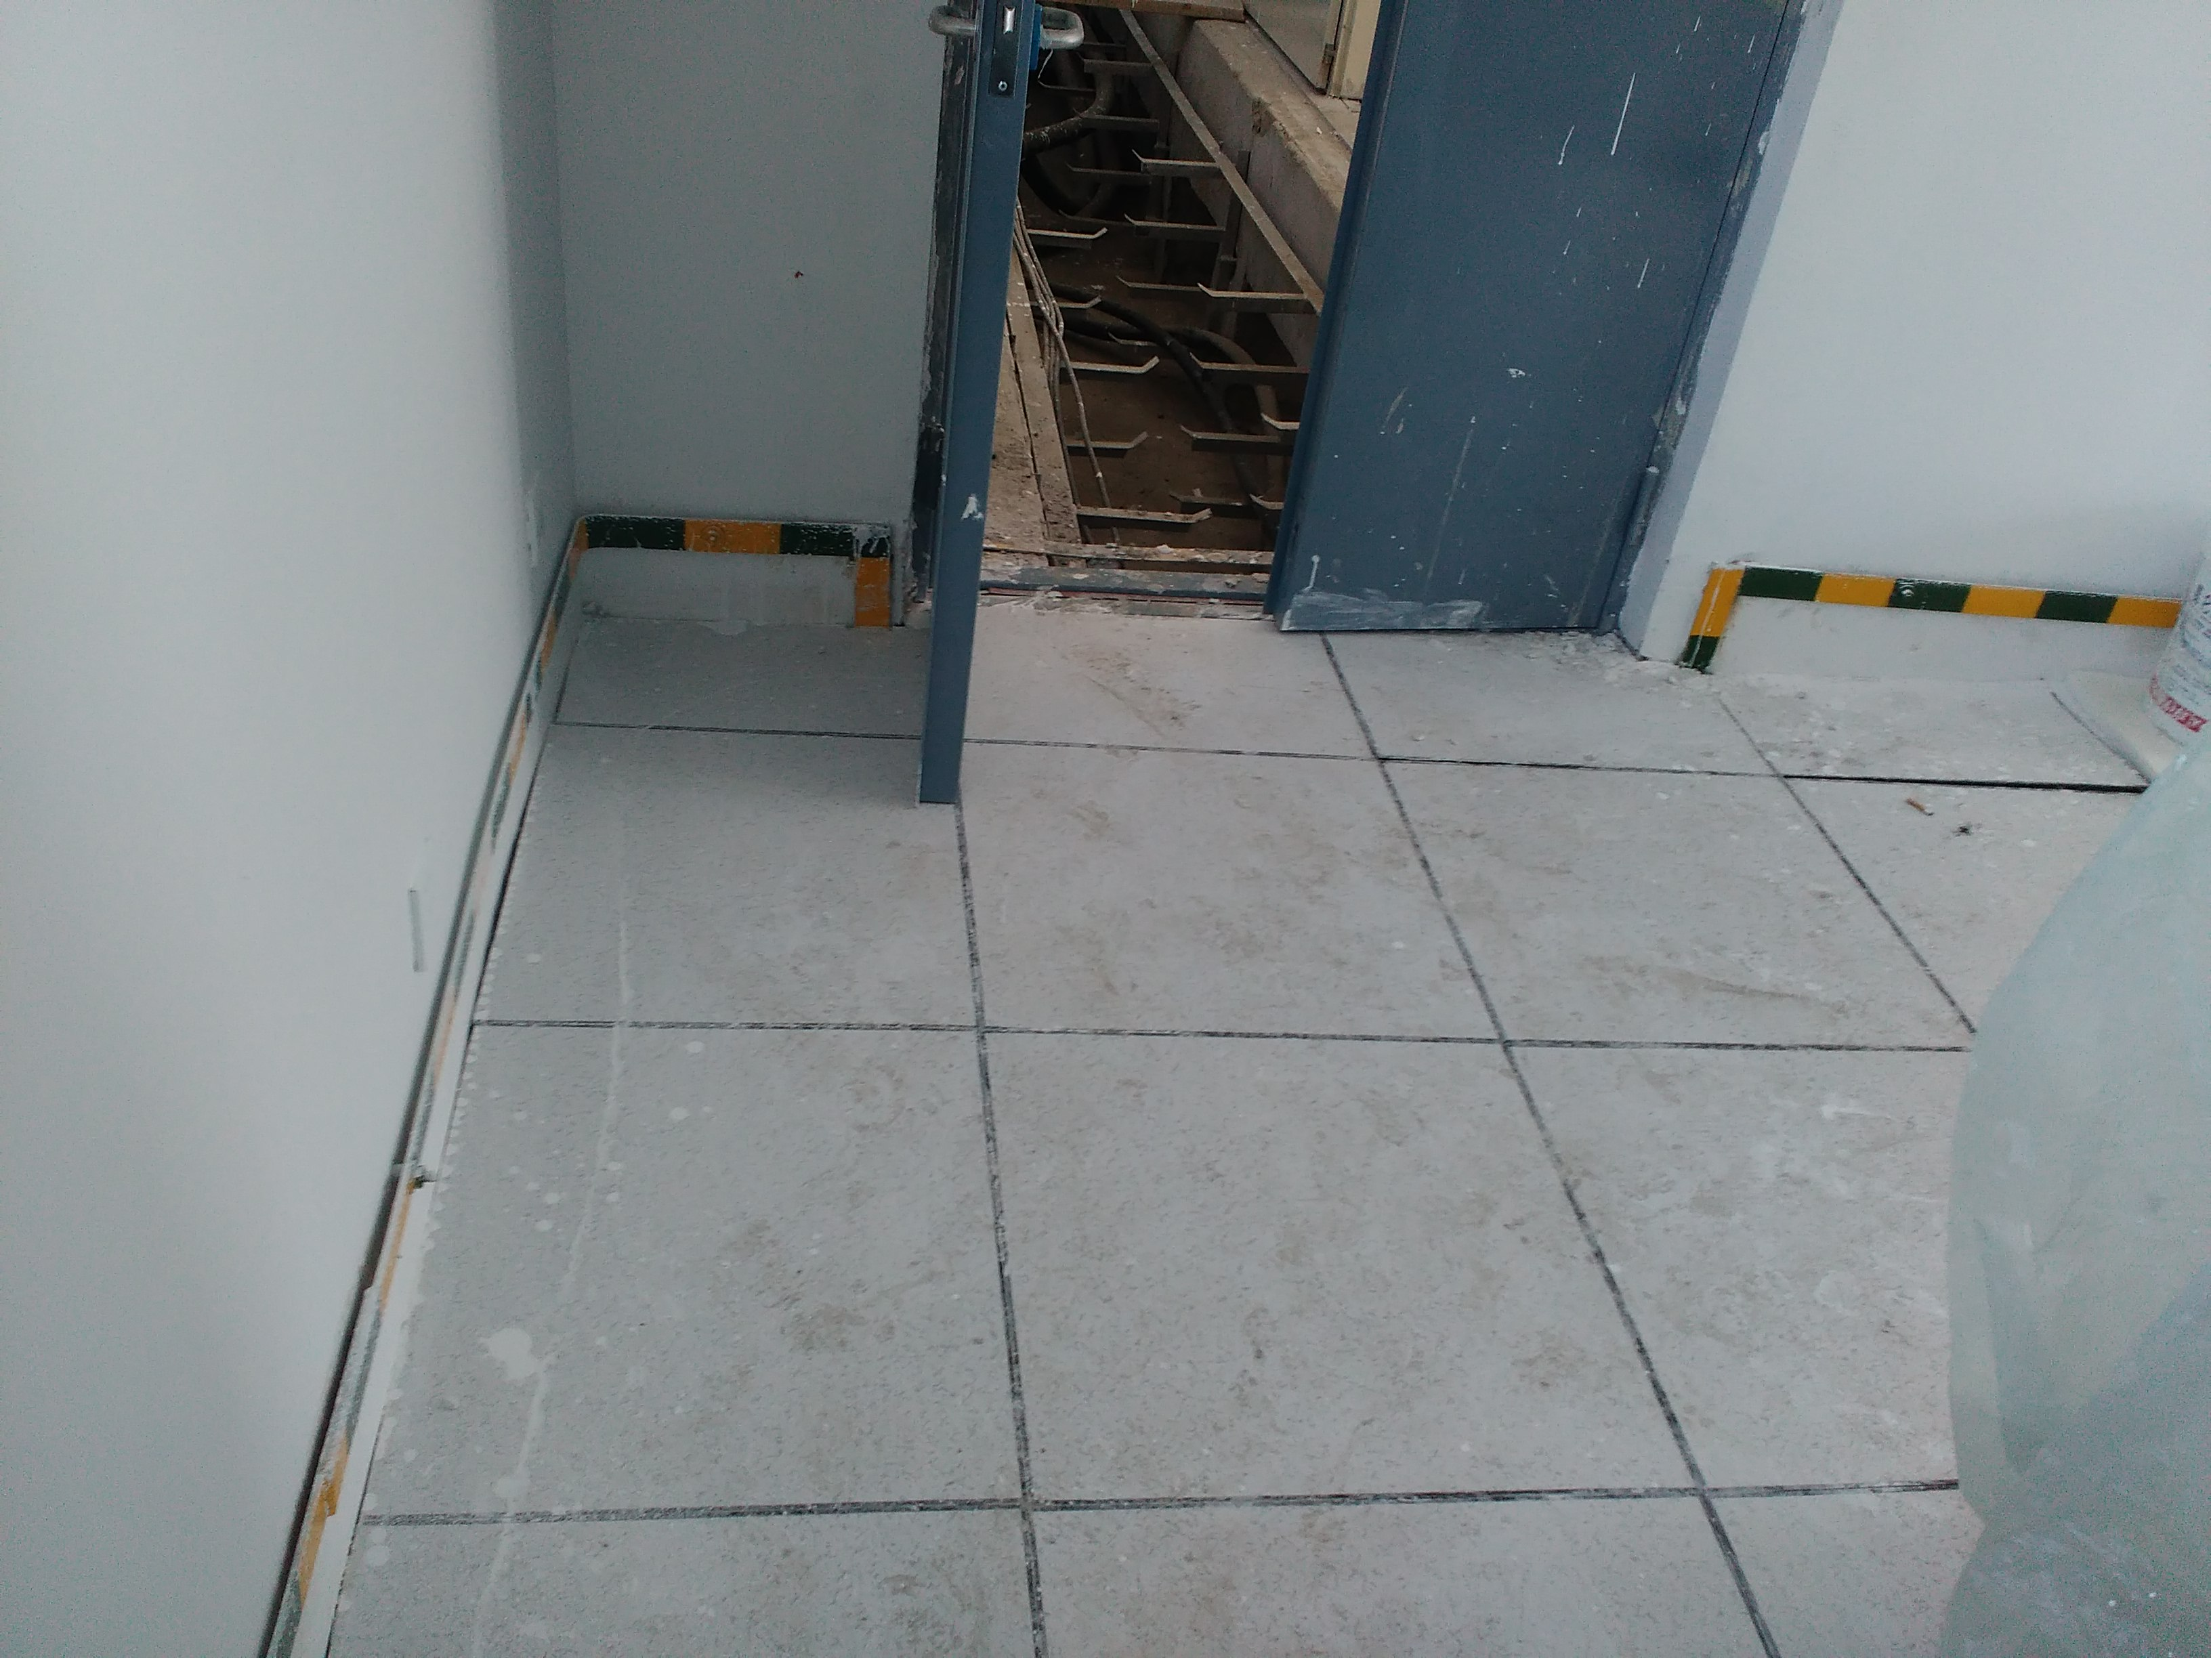

项目监理机构（章）：
总/专业监理工程师：
日 期： 年 月 日
注 本表一式 3 份，由监理项目部填写，业主项目部、施工项目部各存一份，监理项目部存 1 份。

